Polaire, apolaire

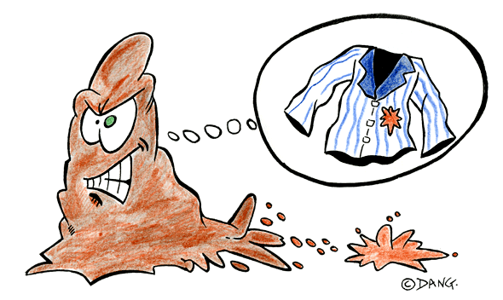
Document 1 : Différents types de solvants

Les solvants sont des molécules essentielles dans de nombreux secteurs industriels. On les trouve en particulier dans les produits de nettoyage et dégraissants. L'eau est le solvant le plus utilisé, mais les solvants organiques facilitent l’élimination de taches de graisses.
On distingue deux grandes familles de solvants : les solvants polaires et les solvants apolaires. Dans les solvants polaires, il y a un déséquilibre des charges : un côté de la molécule est plus négatif que l’autre. Ce déséquilibre est dû à l'électronégativité des atomes qui constituent la molécule. L’électronégativité d’un élément chimique est sa capacité à attirer les électrons lors de la formation d’une liaison. Plus la différence d’électronégativité est élevée, plus la liaison devient polaire. Si, dans une molécule, un même atome attire tous les électrons à lui, la molécule devient polaire. Au contraire, les solvants apolaires ne présentent pas une telle dissymétrie de charges.

Document 2 : Exemple de solvant polaire et apolaire

Le trichlorométhane (polaire) Le cyclohexane (apolaire)
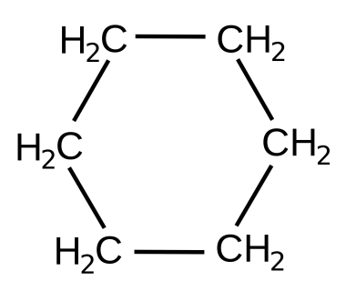
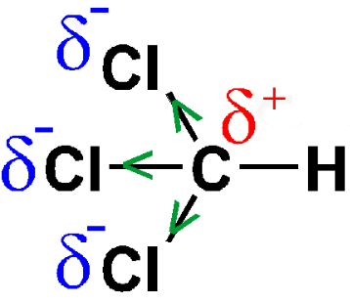

Document 3 : Interaction entre molécule polaires et apolaires

L'existence des interactions de Van der Waals entre les molécules, pourtant neutres, permet d'expliquer l'impact de la polarité sur la façon dont elles interagissent. En effet, si deux molécules sont polaires, la répartition déséquilibrée des charges leur permet facilement de s'associer, le côté plus positif d'une molécule attirant le côté plus négatif d'une autre. De la même façon, des molécules apolaires seront plus à même d'interagir entre elles. En effet, la répartition des électrons étant très homogène, les mouvements du nuage électronique sont plus réguliers ce qui renforce les interactions.
Ainsi, on considèrera de façon générale qu'une molécule polaire est plus susceptible d'interagir avec une autre molécule polaire, mais moins avec une molécule apolaire. L'inverse est également vrai.

Polaire, apolaire

Document 1 : Différents types de solvants

Les solvants sont des molécules essentielles dans de nombreux secteurs industriels. On les trouve en particulier dans les produits de nettoyage et dégraissants. L'eau est le solvant le plus utilisé, mais les solvants organiques facilitent l’élimination de taches de graisses.
On distingue deux grandes familles de solvants : les solvants polaires et les solvants apolaires. Dans les solvants polaires, il y a un déséquilibre des charges : un côté de la molécule est plus négatif que l’autre. Ce déséquilibre est dû à l'électronégativité des atomes qui constituent la molécule. L’électronégativité d’un élément chimique est sa capacité à attirer les électrons lors de la formation d’une liaison. Plus la différence d’électronégativité est élevée, plus la liaison devient polaire. Si, dans une molécule, un même atome attire tous les électrons à lui, la molécule devient polaire. Au contraire, les solvants apolaires ne présentent pas une telle dissymétrie de charges.

Document 2 : Exemple de solvant polaire et apolaire

Le trichlorométhane (polaire) Le cyclohexane (apolaire)

Document 3 : Interaction entre molécule polaires et apolaires

L'existence des interactions de Van der Waals entre les molécules, pourtant neutres, permet d'expliquer l'impact de la polarité sur la façon dont elles interagissent. En effet, si deux molécules sont polaires, la répartition déséquilibrée des charges leur permet facilement de s'associer, le côté plus positif d'une molécule attirant le côté plus négatif d'une autre. De la même façon, des molécules apolaires seront plus à même d'interagir entre elles. En effet, la répartition des électrons étant très homogène, les mouvements du nuage électronique sont plus réguliers ce qui renforce les interactions.
Ainsi, on considèrera de façon générale qu'une molécule polaire est plus susceptible d'interagir avec une autre molécule polaire, mais moins avec une molécule apolaire. L'inverse est également vrai.
5

